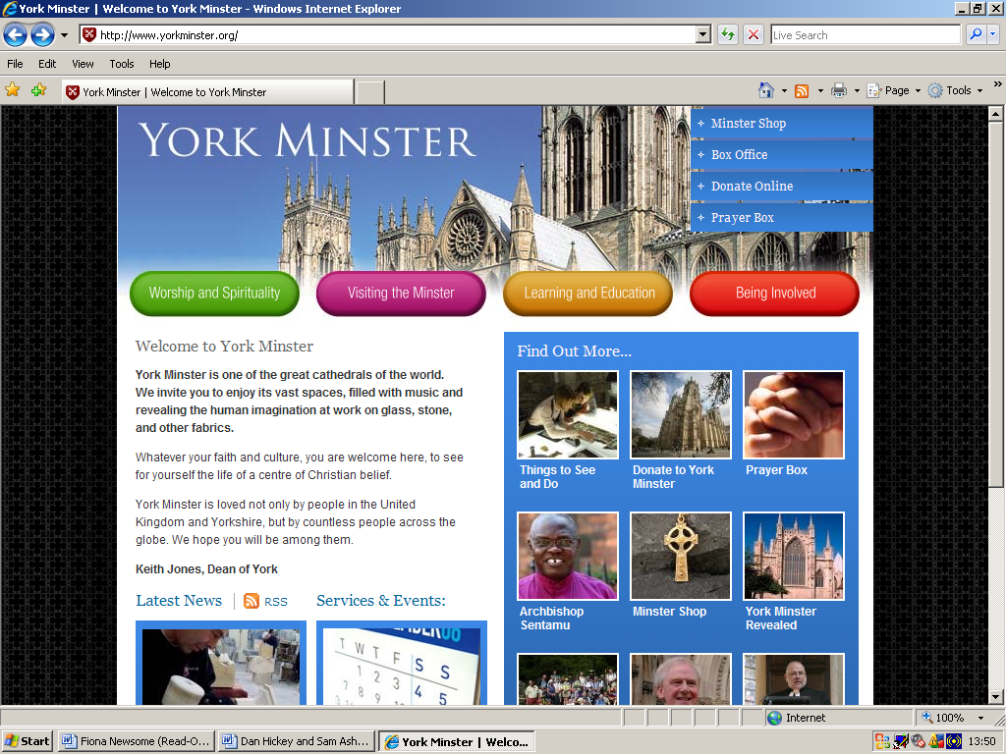
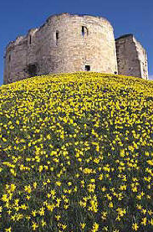
Das Schloss
Man Kann mit dem Auto, Bus, Zug und Taxi fahren. Man kann nicht mit der U-bahn oder mit der Straβenbahn fahren.
Kommt nach York! York ist fantastich.
York ist bekannt für York Minster. Das ist groβ!

